

**Oulun Nuorkauppakamari ry ja Oulun kaupungin liikuntapalvelut järjestävät jälleen yhteistyössä 21.1.2017 kävijöille ilmaisen koko perheen liikunta- ja hyvinvointitapahtuman Ouluhallissa.**

**Tapahtuman tavoite on innostaa lapsiperheitä tarttumaan koko Oulun alueella tarjolla oleviin loistaviin harrastusmahdollisuuksiin. Liikukko Nää? –tapahtuma järjestettiin ensimmäisen kerran tammikuussa 2012 ja se keräsi heti 2000 osallistujaa. Tämän vuoden tammikuussa kävijöitä oli yli 3000.**

Tavoitteemme on luoda yhteiskunnassa positiivisella tavalla näkyvä tapahtuma ja tehdä samalla uuden Oulun liikunta- ja hyvinvointialan yrityksiä ja seuroja tutuksi oululaisille esittelemällä kokonaisvaltaisesti terveellisten elämäntapojen tuntemusta. Panostamme laadukkaaseen markkinointiin ja hyviin yhteistyökumppanuuksiin.

Tapahtuma järjestetään Ouluhallissa 21.1.2017 klo 10-16.

Oulun alueen yritykset ja seurat esittelevät toimintaansa toiminnallisessa hengessä. Esilleasettajia odotetaan paikalle kaikkiaan 30-40 kpl.

**Oulun seudun Siivoustekninen Yhdistys ry** on mukana tilaisuudessa Sipi-Sammakon kanssa ja kertomassa  siivouksesta kodeissa. Siivoushan on hyvä hyötyliikunnan muoto ja ennen kaikkea se yhdistää perheitä yhteisen asian äärelle. Yhdessä siivoaminen kotona  parantaa kaikkien viihtyvyyttä ja lisää vielä kuntoa ja yhteishenkeä! Olemme varanneet tilaisuudesta kaksi osastoa, toisessa touhuaa Sipi lasten kanssa ja toisella osastolla on asiaa aikuisille. Tervetuloa viihtymään koko perheen voimin!

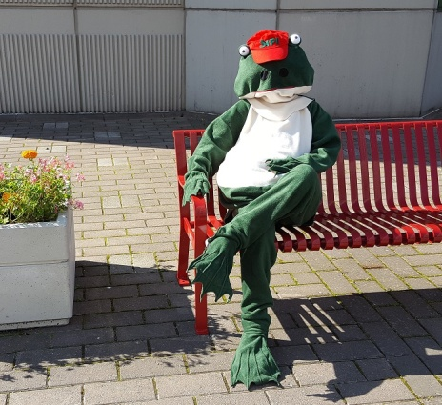

**Oulun seudun Siivoustekninen Yhdistys ry**